

**OPPTUR – EN WEBAPPLIKASJON**

PROSJEKT I TBA4250, 210416

Marie S. Sagedal, Nina T. Hermanrud & Kristina Jakobsen

**INNHOLDSLISTE**

1. INNLEDNING 4

1.1 Produktbeskrivelse 4

1.1.1 Bakgrunn 4

1.1.2 Formål 4

1.1.2 Målgruppe 4

1.2 Kravspesifikasjon 5

1.2.1 Krav med høyes prioritet 5

1.2.2 Krav med lavest prioritet 5

1.3 Arbeidsplan 5

1.3.1 Oversikt 5

1.3.2 Utvikle web-applikasjon 6

1.3.3 Hente inn, tilpasse og vurdere data 6

1.3.4 Forberede presentasjon 6

1.3.5 Skrive rapport 6

1.4 Data brukt i prosjektet 6

2. METODE 7

3. PROSESS 7

4. DISKUSJON 7

5. KONKLUSJON 7

5.1 Resultat 7

5.1.1 Webkart 7

5.2 Veien videre 7

6. LITTERATURLISTE 7

# 1. INNLEDNING

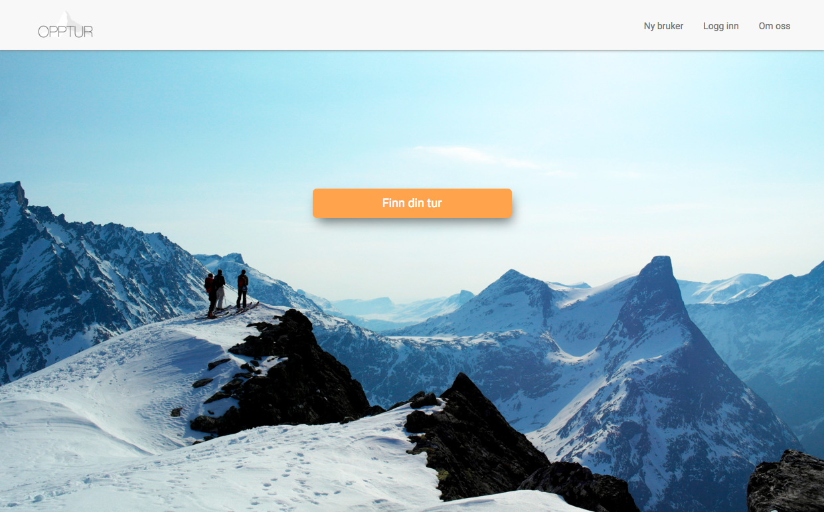

## 1.1 Produktbeskrivelse

### 1.1.1 Bakgrunn

Opptur er en webapplikasjon som gir brukeren en oversikt over gode toppturmuligheter. Brukeren skal kunne søke på toppturer i hele Norge, og øyeblikkelig få informasjon om hvor turen går, turens lengde, vanskelighetsgrad, høydemeter, skredfaresoner, osv.. Dersom brukeren er logget inn, vil brukeren også få muligheten til å legge til sitt eget toppturforslag.

### 1.1.2 Formål

Formålet med webapplikasjonen er å gjøre toppturer lett tilgjengelige. Planlegging og gjennomføring av en topptur skal bli enklere og tryggere. På den måten kan toppturer bli tilgjengelig for et bredere publikum

### 1.1.2 Målgruppe

Webapplikasjonens målgruppe er alle som kunne tenke seg å gå på toppturer, uavhengig om de har ski eller brett på bena. Fordi hver tur inneholder informasjon om skredsoner og vanskelighetsgrad, retter applikasjonen seg til hele spekteret fra nybegynnere til eksperter.

## 1.2 Kravspesifikasjon

### 1.2.1 Krav med høyes prioritet

Brukeren skal kunne …

* Registrere ny bruker
* Logge av og på
* Søke etter turer (må ikke være logget inn)
* Fra gjeldende posisjon
* Fra adresse
* Turtid
* Få informasjon om tur (må ikke være logget inn)
* *Områder med skredfare*
* *Vanskelighetsgrad*
* *Rute*
* *Høydeprofil*
* Registrere egen tur (må være logget inn, men admin må godkjenne)

### 1.2.2 Krav med lavest prioritet

Brukeren skal kunne …

* Lese om webapplikasjonen og få brukerveiledning for denne
* Lese om hvem som har utviklet web-applikasjonen og få kontaktinformasjonen deres
* Endre brukerinformasjon
* Passord
* Brukernavn
* Legge til utstyr (randoné/telemark/alpint/snowboard/…)
* Gi vurdering til andre turer
* Legge til turer til ”Mine turer”
* ”Ønskelisten”: ønskeliste av turer brukeren ønsker å gå
* ”Mine turer”: oversikt over turer brukeren har gått

## 1.3 Arbeidsplan

### 1.3.1 Oversikt

* Lære verktøy som skal brukes i utviklingen
* GitHub, Git
* Bootstrap, HTML, CSS
* Heroku, node.js, MongoDB
* Javascript, Angular

### 1.3.2 Utvikle web-applikasjon

* Sette opp databasen
* Utvikle brukergrensesnitt
* Controller og back-end

### 1.3.3 Hente inn, tilpasse og vurdere data

* Hente inn data om skredfaresoner

### 1.3.4 Forberede presentasjon

* Forberede demonstrasjon av brukergrensesnitt

### 1.3.5 Skrive rapport

## 1.4 Data brukt i prosjektet

Data vi har lastet ned i forbindelse med prosjektet, er skredfaresoner fra Norges vassdrags- og energidirektorat. Disse dataene har vi brukt til å visualisere skredfaren i de aktuelle toppturområdene.

# 2. METODE

**Git, Node.js, Heroku og MongoDB**

[Node.js – inspirasjon fra plakat i gangen?]

Vi har valgt å lage Opptur som en node.js- applikasjon. Applikasjonen inneholder samling av kode, rammeverk og beskrivelse av avhengigheter. For å kjøre nodeapplikasjonen vår i ‘nettskyen’ har vi brukt en server fra Heroku. På den måten har vi kunnet implementere appen ved bruk avhengighetscaching.

For å kunne samarbeide på koden opprettet vi et Git-repository, som er et noe. Git er også brukt til å oppdatere applikasjonen til server. Vi skriver git push heroku master i terminalen, og det som er lagret i vårt Gitrepository, blir da også lagret på server, og kan kjøres derfra istedenfor lokalt på datamaskinen.

Ved bruk av Heroku har vi lagt til MongoDB-database som en add-on for applikasjonen vår. MongoDB er en database for webapplikasjoner som kan håndtere romlige data, noe som er viktig for en kartapplikasjon.

# 3. PROSESS

# 4. DISKUSJON

Diskusjon prosess

Diskusjon metode

Nevne subjektive vurderinger av turen, vanskelighetsgrad osv.

# 5. KONKLUSJON

## 5.1 Resultat

### 5.1.1 Webkart

## 5.2 Veien videre

Se hvor på turen brukeren befinner seg v.h.a GNSS

Resten av kravspekket

# 6. LITTERATURLISTE

<https://mongodb.github.io/node-mongodb-native/api-articles/nodekoarticle1.html> [19.04.16]

<https://www.mongodb.com/nosql-explained> [19.04.16]

(<https://devcenter.heroku.com/categories/nodejs>) dependency caching